**Конспект – занятие по художественно-эстетическому развитию**

**Рисование «Уральская домовая роспись»**

**Цель:**

1.  Продолжать знакомить детей с уральской домовой росписью: показать особенности подбора цветового решения.

2.  Подводить детей к овладению отдельными приемами работы плоской кистью и масляными красками («растяжка»).

3.  Воспитывать интерес к уральской росписи, желание создавать красоту вокруг себя.

**Оборудование:**

1.  Изделия народных мастеров, украшенные хохломской, Городецкой, семеновской, полхов-майданской, уральской росписью.

2.  Художественные фотографии (типографские репродукции) с изображением этих пособий.

3.  Вариативные образцы уральской росписи (фон темный и светлый).

**Ход занятия**

*(На столе воспитателя, полках и на мольберте расположены изделия народных мастеров, пособия с их изображением.)*

**Воспитатель:** Перед тем, как мы начнем наше сегодняшнее занятие, я Вам прочитаю стихотворение:

Я сердцем все это вбираю,

Свой край полюбив навсегда,

Но главная сила Урала —

В чудесном искусстве труда.

Неисчерпаем и бесценен

Народной мудрости запас.

Традиции народа продолжая,

Мы у народа учимся сейчас.

**Воспитатель:** Ребята, посмотрите, сколько сегодня вокруг нас красивых предметов! Все они созданы народными мастерами, руками человека. Сейчас мы поиграем в игру «Найди и назови».

**Игра «Найди и назови»**

Найдите среди этих изделий те, которые украшены хохломской росписью (городецкой, семеновской, полхов-майданской). (*Во время поиска стимулировать детей на описание особенностей выбранного вида росписи. Использовать стихи о народных росписях*.)

**Воспитатель:** Кто помнит, как называли мастеров, которые расписывали избы у нас на Урале? (*Красильщиками.)*

Они также украшали росписью посуду, мебель (шкафы, полочки, лавки) и другие предметы.

**Воспитатель:** Найдите среди этих предметов на картинках те, которые расписаны уральской росписью *(разделочные доски, ложки, декоративное панно).*

**Воспитатель:** Давайте повнимательнее рассмотрим росписи на этих предметах. Каждый листик или цветок необычны, они как будто светятся и кажутся волшебными!

**Воспитатель:** А знаете, как это получается у мастеров? Хотите узнать? Посмотрите на эти росписи (показ вариативных образцов).

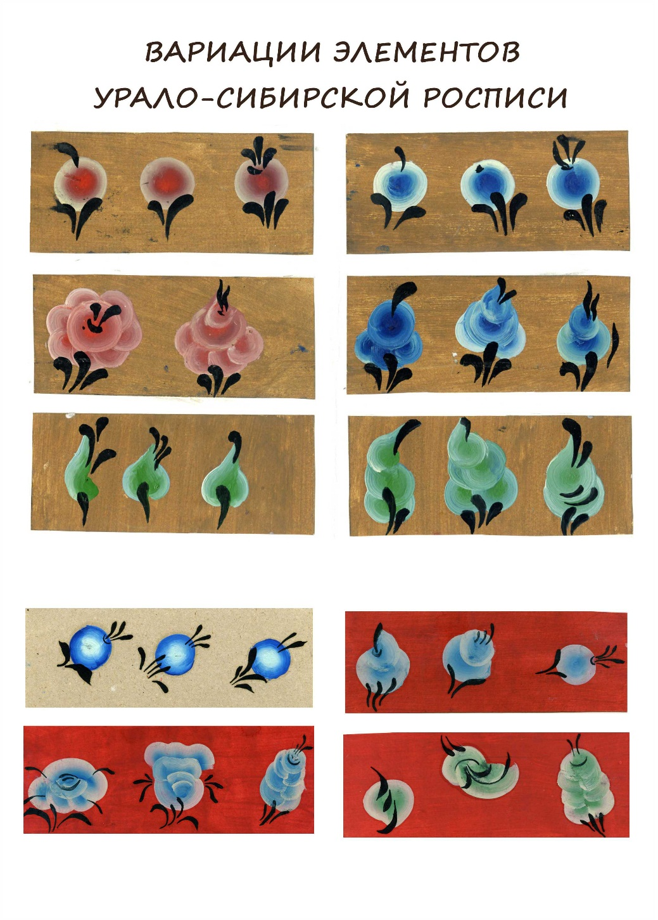

Вот эта роспись сделана на темном фоне.

Скажите, а края лепестков у цветов светлые или темные? Верно, они светлые, будто светятся. А вот другая роспись. Какой фон здесь: светлый или темный? Вы правы, светлый. А края у лепестков какие? Темные. Поэтому эти цветы светятся из середины. Вот, оказывается, какой секрет знали мастера-красильщики! Если фон изделий темный, то цвет краски по краям листьев, цветов светлый, и наоборот, если фон светлый, то цвет краски по краям росписи темный. Запомните этот секрет!

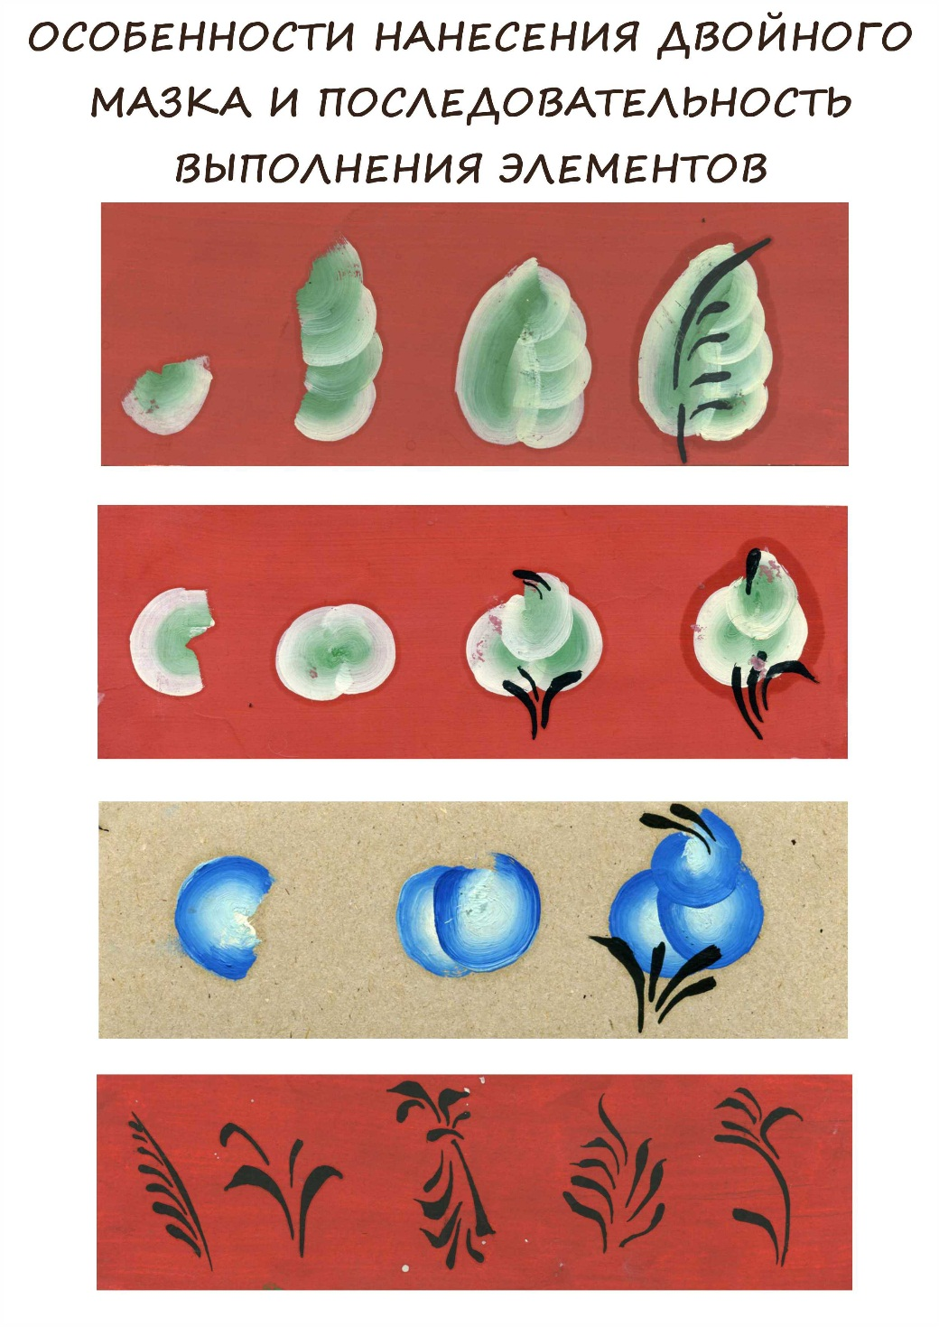

**Воспитатель:** Но посмотрите еще раз на цветы, листья в уральской росписи. Есть ли среди них такие, которые нарисованы только одним цветом? *(Рассмотреть с детьми элементы росписи, стимулировать детей на называние тех цветов краски, которые были использованы. Обратить внимание, как краска одного цвета плавно переходит в другую. Выделить цвета, полученные путем смешивания двух основных, взятых для росписи*.)

**Воспитатель:** Ребята, хотите знать, как получается, что один цвет краски так плавно переходит в другой? Я сейчас вам это покажу, но сначала потрогайте эти росписи на полочках, разделочных досках. Краска испачкала вам пальцы? Она осыпалась, как осыпается гуашь? Нет. А теперь протрем их влажной тряпочкой. Краски растерлись? Нет. Что же за краски используют мастера уральской росписи? Это необычные краски. Скажите, чем мы с вами разводим гуашь, акварель перед тем, как начнем рисовать? Правильно, водой. И кисточки промываем водой. А эти краски разводятся маслом, поэтому они так и называются — масляные. И кисточки после такой краски не моют в воде, а протирают тряпочками, смоченными в масле. И руки, если вы их нечаянно испачкаете в масляной краске, надо протереть такими же тряпочками. Понюхайте, как пахнут масляные краски. Эти краски сохнут дольше, чем гуашь или акварель, дня два или три.

**Воспитатель:** Сейчас я возьму кисточку, она плоская, не" круглая (показ), и возьму два цвета краски: светлую и темную. Светлую на один бочок кисточки, а темную — на другой. Плавно проведу кисточкой по листу. Смотрите, что сделалось с этими красками в середине полосы? Верно, они смешались, но как красиво один цвет перетекает в другой, полюбуйтесь! Хотите сами попробовать порисовать?

*Воспитатель еще раз показывает, как надо набирать краску на кисточку, подробно разъясняя некоторые особенности. Объясняет, что когда проводим плавно кисточкой, мы как бы растягиваем краску, поэтому этот прием росписи так и называется — «растяжка».*

Упражнение детей в приеме «растяжка». После рассмотреть работы, обратить внимание на необычное смешение цвета. Полюбоваться и порадоваться успеху.

Упражнять детей в протирании кисти масляной тряпочкой по окончании работы, другой тряпочкой почистить руки.

**Воспитатель:**

— У вас, ребята, хорошо получилось. А с другими чудесами уральской росписи мы познакомимся в следующий раз. Сейчас нужно хорошо промыть с мылом руки.